
SEÇÃO JUDICIÁRIA DO RIO DE JANEIRO

TERMO ADITIVO Nº 01-TC-59-2023
TERMO ADITIVO Nº 01 AO CONTRATO Nº JFRJ-CON-2023/00059, PARA A PRESTAÇÃO DE SERVIÇO DE MANUTENÇÃO PREVENTIVA E CORRETIVA DE ELEVADORES, QUE FIRMAM A JUSTIÇA FEDERAL DE 1º GRAU NO RIO DE JANEIRO E A EMPRESA SMART KON ELEVADORES LTDA.

A Justiça Federal de 1º Grau no Rio de Janeiro, com sede na Av. Almirante Barroso, 78, Centro, Rio de Janeiro/RJ, CNPJ sob o nº 05.424.540/0001-16, neste ato representada pelo Juiz Federal – Diretor do Foro, na forma da legislação, doravante denominada CONTRATANTE, e a Empresa SMART KON ELEVADORES LTDA, estabelecida na Rua Noronha Torrezão nº 24 - sala 1207 – Santa Rosa, Niterói– RJ, inscrita no CNPJ sob o n° 30.150.065/0001-84, representada neste ato pelo Sr(a). Silvia Angélica Lopes da Silva de Oliveira, doravante denominada CONTRATADA, tendo em vista o constante e decidido no referido Processo Administrativo, em consequência do Pregão Eletrônico nº 63/2023, fundamentado no Decreto nº 3.555/00, Decreto nº 10.024/19, Lei Complementar nº 123/06, alterada pela Lei Complementar nº 147/14, Lei nº 12.846/13, firmam o presente Termo, sujeitas as partes às normas da Lei nº 14.133/2021 e suas alterações, mediante as cláusulas e condições a seguir:

CLÁUSULA PRIMEIRA – DO OBJETO:

  - – Inclusão do serviço de manutenção preventiva e corretiva de 02 (dois) elevadores instalados na Subseção Judiciária de São Gonçalo, localizada na Rua Coronel Serrado, nº 1560 – São Gonçalo/RJ e de 01 (um) elevador na Subseção Judiciária de Teresópolis, situada na Rua Carmela Dutra, nº 18 – Agriões – Teresópolis/RJ, pelo período de 03 (meses), contados a partir do 1º dia útil da assinatura do presente Termo;

  - - Alteração do Termo de Referência, com vistas à adequação do presente aditamento, conforme ANEXO deste Termo Aditivo.

CLÁUSULA SEGUNDA – DO PREÇO:

  - - O valor do presente Termo Aditivo é de R$ 8.973,00 (oito mil, novecentos e setenta e três reais).

  - - Em razão deste aditamento, fica alterado o valor global da contratação para R$ 44.865,00 (quarenta e quatro mil, oitocentos e sessenta e cinco reais), inclusos todos os impostos e taxas vigentes.

CLÁUSULA TERCEIRA – DA GARANTIA CONTRATUAL:

  - - A Contratada prestará complementação da garantia contratual nos termos do art. 96, da Lei 14.133/2021, no valor de R$ 448,65 (quatrocentos e quarenta e oito reais e sessenta e cinco centavos), equivalente a 5% (cinco por cento) do valor deste Aditivo, nos termos do art. 98 da Lei 14.133/2021;

CLÁUSULA QUARTA - DA DOTAÇÃO ORÇAMENTÁRIA:

4.1 - As despesas decorrentes do presente Termo correrão à conta dos recursos consignados à Contratante no Orçamento Geral da União, para o corrente exercício, conforme especificado a seguir:

Programa de Trabalho | Elemento de Despesa | Nota de Empenho
168312 | 339039 | 2025 NE 154

CLÁUSULA QUINTA– DA PUBLICAÇÃO:

5.1 - O presente Termo será publicado no Portal Nacional de Contratações Públicas, de acordo com o inciso V, do §2º, do artigo 174 da Lei nº 14.133/2021, no sítio eletrônico oficial da Contratante, em conformidade com os artigos 91 e 94 da Lei nº 14.133/2021 e no Diário Eletrônico da Justiça Federal da 2ª Região, conforme determinado pela Portaria nº RJ-PGD-2010/028 de 10/03/2010.

CLÁUSULA SEXTA – DA RATIFICAÇ AO:

6.1 - Continuam em vigor as demais cláusulas do Contrato.

E, POR ESTAREM ASSIM AJUSTADAS, ASSINAM AS PARTES O TERMO ADITIVO Nº 01.

Eduardo André Brandão de Brito Fernandes Juiz Federal – Diretor do Foro
JUSTIÇA FEDERAL DE 1º GRAU NO RIO DE JANEIRO
Silvia Angélica Lopes da Silva de Oliveira SMART KON ELEVADORES LTDA

ANEXO AO TERMO DE CONTRATO Nº JFRJ-CON-2023/00059 TERMO DE REFERÊNCIA

- CONDIÇÕES GERAIS DA CONTRATAÇÃO
  - Contratação de serviços nos termos da tabela abaixo, conforme condições e exigências estabelecidas neste instrumento.
  - Contratação de serviços nos termos da tabela abaixo, conforme condições e exigências estabelecidas neste instrumento.
  - Contratação de serviços pelo período de 36 (trinta e seis) meses, de empresa(s) especializada(s) em serviços de manutenção preventiva e corretiva, com reposição de peças e componentes, do equipamento descrito no item 1 da tabela abaixo e instalado na unidade da Justiça Federal de 1° Grau, localizada na Rua Vereador Luiz da Fonseca Guimarães, 199, Aterrado – Volta Redonda - RJ, nos termos da tabela abaixo, conforme condições e exigências estabelecidas neste instrumento. Neste termo, referente ao 1º aditamento contratual, foram acrescidos (três) meses para o mesmo tipo e especificação de serviços, com reposição de peças em caráter especial, conforme nota "a" da tabela abaixo, para os elevadores descritos nos itens 2 e 3 da mesma tabela.

Item | Especificação | CATMAT/CATSER (Cód.SIASG) | Unidade de medida | Quantidade
1 | MANUTENÇÃO PREVENTIVA E CORRETIVA com reposição de peças do ELEVADOR OTIS com engrenagem e comando VVVF  de VOLTA REDONDA – RJ | 0355-7 | Serviço | 01
2 | MANUTENÇÃO PREVENTIVA E CORRETIVA com reposição PARCIAL (a) de peças do ELEVADOR OTIS com engrenagem e comando VVVF  de SÃO GONÇALO – RJ | 0355-7 | Serviço | 02 (b)
3 | MANUTENÇÃO PREVENTIVA E CORRETIVA com reposição PARCIAL (a) de peças do ELEVADOR OTIS com engrenagem e comando VVVF  de TERESÓPOLIS – RJ | 0355-7 | Serviço | 01 (b)

NOTAS:
- AS PEÇAS DE REPOSIÇÃO consideradas para os elevadores itens 2 e 3 da tabela acima SÃO LIMITADAS EM FUNÇÃO DO PERÍODO CURTO DE MANUTENÇÃO conforme subitem 5.3.5 deste documento
- OS ITENS 2 E 3 FORAM ADITIVADOS AO CONTRATO CONSIDERANDO SOMENTE 3 (TRÊS) MESES DE MANUTENÇÃO
  - O(s) serviço(s) objeto desta contratação são caracterizados como comum(ns), conforme justificativa constante do Estudo Técnico Preliminar.
  - A vigência da contratação será conforme indicado no Edital
  - O Termo de Contrato oferece maior detalhamento das regras que serão aplicadas em relação à vigência da contratação.

- FUNDAMENTAÇÃO E DESCRIÇÃO DA NECESSIDADE DA CONTRATAÇÃO

  - A Fundamentação da Contratação e de seus quantitativos encontra-se pormenorizada em Tópico específico dos Estudos Técnicos Preliminares, apêndice deste Termo de Referência.

  - O objeto da contratação está previsto no Plano de Contratações Anual [2023], conforme detalhamento a seguir:

- ID no SIGA-GO: [25]

- ID do item no PCA: [25]

PCA publicado e aprovado no sítio eletrônico da JFRJ https://www.jfrj.jus.br/transparencia/licitacoes-e-contas-publicas/programacao-de- contratacoes

- DESCRIÇÃO DA SOLUÇÃO COMO UM TODO CONSIDERANDO O CICLO DE VIDA DO OBJETO E ESPECIFICAÇÃO DO OBJETO

  - A descrição da solução como um todo encontra-se pormenorizada em tópico específico dos Estudos Técnicos Preliminares, apêndice deste Termo de Referência.
- REQUISITOS DA CONTRATAÇÃO

Sustentabilidade:
  - Além dos critérios de sustentabilidade eventualmente inseridos na descrição do objeto, devem ser atendidos os seguintes requisitos, que se baseiam no Manual de Sustentabilidade do Conselho da Justiça Federal:
    - A CONTRATADA deverá observar e adotar os critérios e práticas de sustentabilidade ambiental na execução dos serviços de manutenção, quando couber, previstas na Instrução Normativa nº 01/2012 da Secretaria de Logística e Tecnologia da Informação do Ministério do Planejamento, Orçamento e Gestão.
    - Os serviços deverão ser planejados e executados visando à economia da manutenção e operacionalização das edificações, na redução do consumo de energia e de água, bem como na utilização de equipamentos e materiais, que reduzam o impacto ambiental.
    - Deverá ser priorizado o emprego de mão de obra, materiais, equipamentos de origem local, para a execução da manutenção.
    - Nas atividades relacionadas com a manutenção, fica vedada a utilização de produtos altamente tóxicos, segundo a classificação do Ministério da Saúde, assim como deverão ser utilizados produtos Biodegradáveis para a limpeza e desengraxe.
    - A CONTRATADA deverá adotar na retirada de resíduos, prática de descarte sustentável ou reciclagem dos bens que forem inservíveis para o processo de reutilização visando a aplicação de logística reversa. Os resíduos sólidos deverão ser acondicionados em embalagens adequadas, de modo a garantir a segurança no armazenamento e transporte dos mesmos e deverão ser objeto de emissão do formulário do INEA (MTR – Manifesto de Transporte de Resíduos), quando aplicável.
    - A CONTRATADA deverá adotar as seguintes práticas de sustentabilidade na execução dos serviços, quando couber:
      - Usar produtos de limpeza e conservação que obedeçam às classificações e especificações determinadas pela ANVISA.
      - Adotar medidas para evitar o desperdício de água tratada, conforme instituído no Decreto nº 48.138, de 7 de outubro de 2003, do Governo do Estado de São Paulo, em cumprimento aos termos do artigo 6º, inciso II, da Instrução Normativa nº 01, DE 19 de janeiro de 2010, da Secretaria de Logística e Tecnologia da Informação do Ministério do Planejamento, Orçamento e Gestão.
      - Observar a Resolução CONAMA nº 20, de 7 de dezembro de 1994, quanto aos equipamentos que gerem ruído no seu funcionamento.
      - Realizar a prestação dos serviços objeto deste Termo de Referência alinhados com as especificações técnicas contidas nas Normas Técnicas Brasileiras, publicadas pela Associação Brasileira de Normas Técnicas (ABNT), assim como com as especificações técnicas contidas nas Normas Regulamentadores publicadas pelo Ministério do Trabalho e Previdência Social.
      - Em caso de geração de resíduos, a Contratada fica obrigada a informar à Fiscalização quando os resíduos foram entregues, a fim de que o setor de fiscalização junte aos autos o Certificado de Destinação Final de Resíduos (CDF). O Destinador Final deverá então fazer o recebimento da carga de resíduos no Sistema MTR, procedendo à baixa do mesmo, bem como emitir o Certificado de Destinação Final de Resíduos (CDF). Este documento, assinado pelo Responsável Técnico do Destinador, atesta o tratamento aplicado aos resíduos recebidos.
      - Todos os procedimentos de execução do contrato deverão ser feitos de forma ambientalmente sustentável e respeitando todas as normas e legislações aplicáveis na ocasião do contrato, assim como o manual citado abaixo.
      - Resolução Nº CJF-RES-2018/00479 de 28 de fevereiro de 2018 que institui o Manual de Sustentabilidade e Eficiência Energética a ser aplicado nas edificações do Conselho e da Justiça Federal de primeiro e segundo graus.

Indicação de marcas ou modelos (Art. 41, inciso I, da Lei nº 14.133, de 2021 ):
  - Na presente contratação será admitida a indicação da(s) seguinte(s) marca(s), característica(s) ou modelo(s), de acordo com as justificativas contidas nos Estudos Técnicos Preliminares:
    - Peças estruturais e de maquinaria padrão ELEVADORES OTIS LTDA.;
    - Componentes elétricos OTIS, WEG e/ou marcas dos itens originais já instalados ou recomendados oficialmente pela Fabricante (OTIS); conforme cada componente específico e montagem atual;
    - As marcas acima são de “referência”, porém, serão aceitos componentes similares, desde que, não haja quaisquer carências técnicas quanto à especificação da marca referenciada à critério da Fiscalização Técnica da SJRJ.

Subcontratação
  - É admitida a subcontratação parcial do objeto, nas seguintes condições:
    - É vedada a subcontratação completa ou da parcela principal do objeto da contratação, a qual consiste em: visitas mensais para manutenção preventiva e corretiva do Elevador.
    - A possibilidade de subcontratação fica limitada a algum serviço específico de manutenção corretiva que demande alguma rotina não comum e/ou especializada, a critério da Fiscalização Técnica da SJRJ e deve ser aprovada previamente pela Contratante.
    - A eventual subcontratação de serviços não eximirá a Contratada da responsabilidade e das garantias definidas neste Termo de Referência nem de quaisquer outras, exigidas pelo contrato e seus anexos.
    - Toda empresa subcontratada deverá seguir todos os procedimentos de credenciamento, junto aos órgãos responsáveis, aplicáveis à área específica.

Vistoria
  - A avaliação prévia do local de execução dos serviços é recomendável para o conhecimento pleno das condições e peculiaridades do objeto a ser contratado, sendo assegurado ao interessado o direito de realização de vistoria prévia, acompanhado por servidor designado para esse fim, de segunda à sexta-feira, das 11:00 horas às 17:00 horas.
  - Serão disponibilizados data e horário diferentes aos interessados em realizar a vistoria prévia.
  - Para a vistoria, o representante legal da empresa ou responsável técnico deverá estar devidamente identificado, apresentando documento de identidade civil e documento expedido pela empresa comprovando sua habilitação para a realização da vistoria.
    - Embora a Visita Técnica seja FACULTATIVA, as empresas licitantes poderão realizar visita ao local a fim de tomarem conhecimento das condições locais, do estado dos elevadores e dos serviços a serem executados.
    - Essas visitas deverão ser agendadas com a SEMEQ pelo e-mail tssemeq@jfrj.jus.br ou telefone (21) 3218-9641/9841/9079, com o servidor Delson dos Santos ou demais integrantes do setor, no horário das 11:00 h às 17:00 h.
    - Não será fornecido atestado de visita para as proponentes que optarem por fazê-la.
  - A não realização da vistoria não poderá embasar posteriores alegações de desconhecimento das instalações, dúvidas ou esquecimentos de quaisquer detalhes dos locais da prestação dos serviços, devendo o contratado assumir os ônus dos serviços decorrentes.

- MODELO DE EXECUÇÃO DO OBJETO

Condições de Execução
  - A execução do objeto seguirá a seguinte dinâmica:
    - Início da execução do objeto: 01 (um) dia útil da assinatura do contrato.
    - A Descrição detalhada do ESCOPO DE SERVIÇOS, métodos, rotinas, etapas, tecnologias, procedimentos, frequência e periodicidade de execução do trabalho pormenorizada neste documento.

Objeto
    - O objeto da presente especificação é a contratação, pelo período de 36 (trinta e seis) meses, de empresa(s) especializada(s) em serviços de manutenção preventiva e corretiva, com reposição de peças e componentes, do equipamento descrito abaixo.

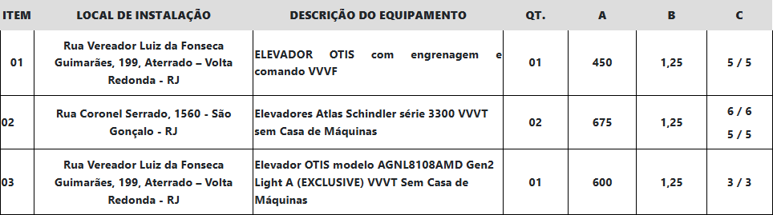

Onde:
A = Capacidade de cada máquina (kg)
B = Velocidade (metros por segundo)
C = Número de paradas / Número de pavimentos.

Disposições Gerais
    - Todos os serviços relativos à presente especificação se referem à manutenção preventiva e corretiva, entendendo-se, como tal, todas as ações e intervenções permanentes ou periódicas nos sistemas, subsistemas, equipamentos e componentes do(s) equipamento(s) de propriedade da CONTRATANTE e que resultem, respectivamente, na manutenção e na recuperação do estado de uso ou operacional, para que o valor do patrimônio e sua operacionalidade perene sejam garantidos.
    - Esta especificação visa a estabelecer princípios mínimos de execução para os diversos tipos de serviços, desenvolvendo uma metodologia para execução de certas atividades ou etapas dos serviços e definir o padrão dos materiais/peças e componentes de reposição utilizados.
    - Considerar-se-á que esta especificação técnica é de inteiro conhecimento da CONTRATADA que, além disso, conhece perfeitamente todas as instalações, sistemas e equipamentos que serão manutenidos e reparados durante a vigência do contrato, uma vez que realizou minuciosa vistoria, executando cada levantamento necessário ao desenvolvimento de seu trabalho e de modo que não tenha incorrido em omissões.
    - Entender-se-á a CONTRATADA como altamente especializada nos serviços em questão e que, por conseguinte, deverá computar, no valor global da sua proposta, a previsão de peças e componentes de reposição, as complementações e acessórios implícitos e necessários ao perfeito funcionamento de todos os equipamentos, não cabendo, portanto, pretensão de futura cobrança de “serviços extraordinários” ou de alterações nas composições de preços.
    - A CONTRATANTE não aceitará, sob nenhuma evasiva, a transferência de qualquer responsabilidade da CONTRATADA para outras entidades, sejam fabricantes, técnicos ou quaisquer outras instituições.
    - Os serviços de manutenção preventiva deverão ser realizados objetivando manter os equipamentos dentro das condições normais de utilização, de segurança e em perfeito estado de conservação, reduzindo as possibilidades de ocorrência de defeitos por desgaste ou por envelhecimento das peças e dos componentes.
    - Os serviços de manutenção corretiva visam ao reparo de defeitos, restabelecendo-se, em tempo hábil, o pleno e adequado desempenho de todos os equipamentos desta especificação.
    - Os materiais empregados e os serviços executados deverão obedecer, com rigor:
      - às normas e especificações constantes desta Especificação;
      - às normas da ABNT;
      - às prescrições e recomendações do fabricante do elevador;
      - às normas internacionais consagradas, na falta das normas da ABNT;
      - à Portaria nº 2.296, de 23.07.97 – Práticas de Projetos de Construção e Manutenção dos Edifícios Públicos Federais, do Ministério da Administração Federal e Reforma do Estado - MARE;
      - à Resolução nº 1.137, de 31/03/2023, do Conselho Federal de Engenharia e Agronomia (CONFEA);
      - demais normas técnicas aplicáveis.
    - Nenhuma alteração ou modificação será realizada nas instalações e nos equipamentos sem autorização, por escrito, da CONTRATANTE.
    - Não será permitido ao pessoal da CONTRATADA transitar por área que não seja imediata ao trabalho sem a prévia autorização e conhecimento da CONTRATANTE.
    - No caso de danos às instalações dos imóveis da SJRJ por parte da CONTRATADA e/ou por parte de seus funcionários, caberá à CONTRATADA restaurar os danos ocorridos, deixando as instalações em conformidade com o seu estado original.
    - Caso haja necessidade de movimentações de partes e/ou componentes objeto desta Especificação e que necessitem interferir com demais instalações da SJRJ, a CONTRATADA solicitará, previamente, avaliação e autorização da CONTRATANTE.
    - Os serviços realizados fora do horário normal de expediente serão previamente submetidos à apreciação da CONTRATANTE, que poderá autorizar ou não a sua execução, em face da necessidade de verificação de prioridades, natureza dos serviços e interesses da Administração da Seção Judiciária do Estado do Rio de Janeiro. Cabe ressaltar que o ônus decorrente destes serviços é de exclusiva responsabilidade da CONTRATADA, à medida que a boa técnica obriga que determinados serviços sejam executados fora do expediente.

Obrigações da Contratada
    - Apresentar o registro da ART (Anotação de Responsabilidade Técnica) do presente contrato e comprovante do recolhimento da respectiva guia até o 5° (quinto) dia útil após a assinatura do contrato.
    - Indicar formalmente e por escrito, em até 05 (cinco) dias úteis após a assinatura do contrato, um preposto, o qual deverá responder pela Contratada perante o Contratante. Este preposto deverá fornecer número de telefone celular ou outro meio de comunicação imediata, o qual deverá estar acessível.
    - Executar os serviços de manutenção preventiva e corretiva, além de outros complementares não previstos na tabela do item 5.1.47, desde que de relevância para o bom desempenho do(s) equipamento(s), constando das recomendações atuais ou que venham a ser adotadas pelos fabricantes.
    - Inspecionar o(s) equipamento(s) coberto(s) pelo contrato mensalmente, e após os chamados de manutenção corretiva, nas horas que antecedam ao expediente normal da SJRJ, visando ao pleno funcionamento dos mesmos, efetuando quaisquer serviços e substituições de peças e/ou componentes, em tempo hábil, de forma que não haja prejuízo ao andamento dos serviços.
    - Manter, durante a execução do contrato, todas as condições de habilitação e qualificação exigidas na licitação.
    - Fornecer, mensalmente, até o 5º (quinto) dia útil do mês subsequente, à SEMEQ/CMNT/SIE o relatório técnico mensal de execução das rotinas de manutenção preventiva, indicando equipamento(s), dias e horários em que foram executadas; Devem ser inclusas também no relatório informações das atividades de manutenção corretivas que se fizeram necessárias para o mês em questão. O relatório deverá conter as seguintes informações:
      - Anotação de todas as ocorrências diárias relevantes no Relatório de Avarias, a ser fornecido pela CONTRATADA, apresentando cópia do mesmo ao supervisor da Seção de Apoio Administrativo.
      - Relacionamento das causas com os diagnósticos dos defeitos, os materiais, peças, componentes e serviços necessários à correção, bem como a data de execução dos serviços e as peças substituídas por equipamento, com tempo de interrupção do funcionamento dos
sistemas/equipamentos.
      - Assinatura pelo profissional Responsável Técnico.
      - Resumo das metas cumpridas e não cumpridas.
    - Responsabilizar-se por quaisquer danos ocasionados a terceiros, causados pelo funcionamento imperfeito ou por acidentes que resultem da falta de adequada conservação ou de ausência de condições de segurança dos equipamentos sob sua manutenção.
    - Cumprir todas as disposições legais federais, estaduais e municipais pertinentes, sendo de sua exclusiva responsabilidade os processos, ações ou reclamações movidas por pessoas físicas ou jurídicas em decorrência de negligência nas precauções exigidas no trabalho ou na utilização de materiais inaceitáveis na execução dos serviços.
    - Utilizar, na prestação dos serviços objeto do presente contrato, mão de obra qualificada, experiente, habilitada e especializada.
    - Responsabilizar-se totalmente pela limpeza e conservação das áreas referentes às casas de máquinas e poços do(s) elevador(es)/plataforma(s), quando aplicável.
    - Manter a casa de máquinas, caixa de corrida e/ou poços do(s) equipamento(s) ou afins livres e desimpedidos, não permitindo depósito de materiais, bem como acesso de pessoas estranhas à Contratada.
    - Ter ciência de que seus empregados, quando prestando serviço à CONTRATANTE, estarão sujeitos às suas normas disciplinares, mas em nenhuma hipótese terão vínculo empregatício com o órgão, pois que manterão contrato de trabalho com a CONTRATADA, a qual, como tal, responderá sempre, única e exclusivamente, perante as repartições respectivas, por todos os tributos, encargos sociais e trabalhistas.
    - Fornecer todos os materiais de consumo compatíveis com os serviços de manutenção, sinalização adequada para equipamento(s) em manutenção preventiva e/ou corretiva (do tipo cavalete com avisos), peças e componentes de reposição, ferramentas necessárias, portáteis ou não, e equipamentos em geral para execução de todas as tarefas, sem ônus adicional para a CONTRATANTE, tais como estopa, querosene, fita isolante, graxa lubrificante sintética à base de cobre coloidal para contatos elétricos, produtos antiferrugem, colas, adesivos plásticos, pastas lubrificantes, eletrodos, serras, rebites, óleos lubrificantes, solventes, aguarrás, pincéis, pistolas, compressores para pintura e outros, desengrimpantes, detergentes, sabões, panos, utensílios e produtos de limpeza, relés, fusíveis, parafusos, resistores, lâmpadas, e quaisquer outros materiais de consumo necessários, em quantidades suficientes para a execução dos serviços, bem como instrumentos de medição e de testes com seus acessórios.
    - Fornecer, com a frequência recomendada pelo fabricante e pelos órgãos de segurança e fiscalização de elevador(es)/plataforma(s), todos os relatórios recomendados e obrigatórios, devidamente assinados pelo profissional responsável técnico.
    - Apresentar à CONTRATANTE, sempre que houver renovação ou qualquer alteração, os comprovantes de regularidade perante os órgãos de segurança e fiscalização, com validade vigente.
    - Manter nas dependências do imóvel de cada elevador/plataforma um estoque mínimo dos materiais/peças e componentes de reposição regular para atendimento imediato de reparos urgentes.
    - Permitir acesso dos representantes da CONTRATANTE e de toda pessoa autorizada pela SJRJ aos serviços e aos locais onde estejam sendo realizados trabalhos, estocados materiais, peças de reposição e materiais de consumo referentes ao contrato.
    - Manter os uniformes de seus funcionários sempre em boas condições de uso e apresentação, incluindo utilização de crachá com identificação do profissional;
    - Obedecer rigorosamente às normas vigentes de Segurança e Medicina do Trabalho para todos os tipos de atividade, responsabilizando-se por quaisquer danos físicos ou pessoais decorrentes de acidentes que venham a ocorrer.
    - Fornecer números de telefone fixo, para abertura de chamados para solicitação de manutenção preventiva e liberação de passageiros presos, que deverão funcionar 24 horas diárias. Deverão ser fornecidos, ainda, os números de telefone celular do Responsável Técnico e do Preposto da CONTRATADA, a fim de permitir o recebimento de ligações em qualquer horário em casos de urgência.
    - Emitir pareceres técnicos em até 05 (cinco) dias úteis contados a partir de quando solicitados pela CONTRATANTE, por meio dos seu(s) Engenheiro(s) Responsável(is) Técnico(s), a fim de esclarecer dúvidas no que tange aos serviços contratados.
    - Atender às propostas da CONTRATANTE modificando a forma de apresentação nos relatórios mensais de manutenção, objetivando melhor gerenciamento nas atividades desempenhadas pela CONTRATADA ou, ainda, apresentar relatórios complementares.
    - Executar os serviços de manutenção corretiva de acordo com as necessidades da CONTRATANTE e com programação, previamente apreciada por ela, para cada caso específico.
    - Depositar materiais inflamáveis em áreas autorizadas pela CONTRATANTE, devendo a CONTRATADA providenciar para estas áreas os dispositivos de combate/proteção contra incêndio determinados pelos órgãos competentes.
    - Comunicar, formalmente e por escrito, quando verificar condições inadequadas ou a iminência de ocorrências que possam prejudicar o perfeito funcionamento do(s) equipamento(s) ou colocar em risco a vida das pessoas.
    - Comunicar, formalmente e por escrito, eventual atraso ou paralisação dos serviços, apresentando razões justificadoras a serem apreciadas pela Contratante.
    - Providenciar o acompanhamento dos serviços de maior relevância por seus técnicos responsáveis, quando solicitado pela CONTRATANTE, emitindo relatórios conclusivos.

Rotinas de Manutenção Preventiva
    - A CONTRATADA deverá fornecer, nos 05 (cinco) primeiros dias úteis após a assinatura do contrato, uma rotina de manutenção preventiva detalhando, entre outros, todos os procedimentos das etapas mencionadas neste documento, a ser aprovada pela CONTRATANTE, na qual deverão constar todas as atividades, semanais, quinzenais, mensais, trimestrais, semestrais e/ou anuais a serem desenvolvidas, incluindo
visitas periódicas para avaliação do funcionamento dos equipamentos em seu todo.
    - O Plano Mestre de Manutenção Preventiva será elaborado e assinado pelo Responsável Técnico da CONTRATADA, devendo contemplar todas as rotinas, informações e recomendações contidas em boletins técnicos, catálogos, manuais de operação e de manutenção do fabricante dos equipamentos a serem manutenidos. Esse plano deve ter o período de 01 (um) ano e ser apresentado na forma de um Cronograma de manutenção preventiva anual claro para orientação das manutenções citadas no relatório mensal mencionado neste documento.
    - A CONTRATADA deverá realizar a manutenção preventiva em conformidade com a programação por ela apresentada, e devidamente aprovada pela CONTRATANTE, tendo em vista, no mínimo, o desempenho dos seguintes procedimentos:
      - Lubrificação de todas as partes dos mecanismos e dos equipamentos que requeiram esta ação periódica, com o emprego de lubrificantes de tipo recomendado pelo fabricante, evitando-se o uso de quantidades excessivas;
      - As guias devem ser lubrificadas, evitando-se os excessos. Pelo menos uma vez por ano, as guias serão completamente limpas, usando-se, se necessário, solventes adequados para retirar o excesso de lubrificante, sujeiras e materiais estranhos;
      - O nível de óleo dos amortecedores deve ser mensalmente verificado e, quando necessário, recomposto;
      - Os contatos e relés devem ser mantidos limpos, evitando-se depósitos de poeira ou sujeira, devendo ser lubrificados sempre que necessário e de acordo com as recomendações do fabricante;
      - Os freios de segurança devem ser mantidos limpos e livres de ferrugem e sujeira; a sua lubrificação deve ser feita com frequência, particularmente nos lugares mais expostos à oxidação, ação da água, umidade ou vapores corrosivos que possam impedir o funcionamento dos mesmos;
      - As caixas, principalmente junto às portas dos pavimentos, e os poços, ou afins, devem ser mantidos limpos e livres de sujeira ou entulhos e não devem ser utilizados para depósito, eliminando-se qualquer acúmulo de água nos poços, ou afins;
      - A casa de máquinas e de polias deve ser mantida limpa e livre de óleo ou graxa, não sendo permitido seu uso para guarda de materiais em geral, exceto os estritamente necessários para a conservação do(s) equipamento(s);
      - A parte superior das cabinas deve ser mantida limpa, não devendo servir para depósito de materiais de qualquer tipo;
      - Verificação das condições de funcionamento e de segurança do(s) equipamento(s) e realização de regulagens e ajustamentos genéricos;
      - Execução de quaisquer outros serviços, ainda que de menor importância;
        - Estão incluídos na manutenção corretiva e preventiva sistemas de iluminação e ventilação do(s) equipamento(s), inclusive lâmpadas, corrediças, guias e borrachas batentes de portas, botoeiras diversas, placas de acrílico, colmeias e demais componentes;
        - Consideram-se como serviços a serem incluídos e executados no plano de manutenção todas as rotinas, informações e recomendações contidas em Boletins Técnicos, catálogos, manuais de operação e de manutenção do fabricante dos equipamentos a serem manutenidos.
    - Em linhas gerais, serão apresentadas as rotinas mínimas e sua periodicidade, conforme a tabela anual resumida a seguir, fato que não desobrigará a CONTRATADA de incorporar outras ações recomendadas pelos fabricantes ou pelas instituições oficiais.
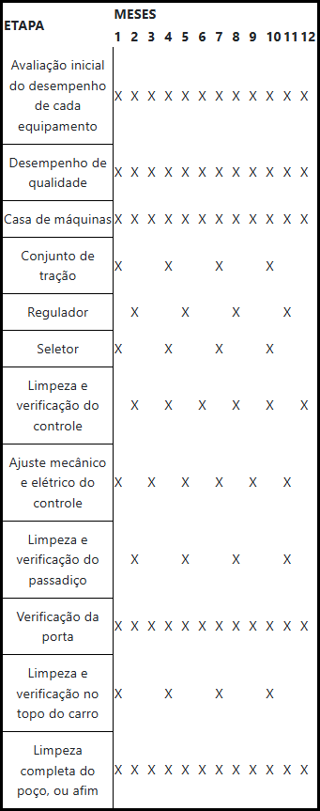

Diretivas de Manutenção Corretiva
    - A manutenção corretiva deverá ser prestada pela CONTRATADA, através de seu corpo técnico mediante chamado telefônico ao(s) número(s) por ela indicado(s), dentro dos seguintes limites:
      - Nos dias úteis no horário de 7:30 às 19:30 horas, o atendimento do chamado para manutenção corretiva, deve ser feito em no máximo 01 (uma) hora.
      - Caso a resolução do defeito ultrapasse o período de 24 (vinte e quatro) horas, contadas a partir da abertura do chamado técnico, a CONTRATADA deverá informar à CONTRATANTE, imediatamente, a estimativa dos reparos.
      - Quando o equipamento, após a intervenção técnica, apresentar o mesmo defeito no prazo de 01 (uma) hora, o chamado será considerado não atendido.
      - Na ocorrência de pessoas presas, o tempo da liberação não pode exceder 30 (trinta) minutos, e caso não tenha sido iniciada a liberação das mesmas neste prazo, a CONTRATANTE reserva-se o direito de acionar o Corpo de Bombeiros, ficando a empresa CONTRATADA responsável por ressarcir quaisquer prejuízos advindos desta ação.
      - Quando do início da prestação dos serviços deverá ser emitido, em no máximo 10 (dez) dias úteis, um laudo de vistoria para cada equipamento, no qual deverá constar o estado (situação das peças, questões técnicas e de segurança, entre outros dados relevantes) em que cada elevador, ou plataforma, se encontra.
      - Quando do término da vigência do contrato deverá ser emitido, em no máximo 10 (dez) dias úteis antes de sua conclusão, um laudo semelhante ao do item anterior.

Local da prestação dos serviços
  - Os serviços serão prestados no seguinte endereço: Rua Vereador Luiz da Fonseca Guimarães, 199, Aterrado – Volta Redonda - RJ.

Materiais a serem disponibilizados
  - Para a perfeita execução dos serviços, a Contratada deverá disponibilizar TODOS os materiais, equipamentos, ferramentas e utensílios necessários, nas quantidades estimadas e qualidades a seguir estabelecidas, promovendo sua substituição quando necessário
    - Todos os materiais, peças e componentes de reposição empregados nos serviços serão novos e genuínos, podendo ser exigida a comprovação por meio de nota fiscal e serão fornecidos pela Contratada.
    - A CONTRATANTE poderá solicitar, quando necessário, a apresentação da relação dos fabricantes/empresas que lhe fornecem componentes dos equipamentos manutenidos, respectivos endereços, documentos comprobatórios pertinentes, bem como a descrição de seus tipos e características.
    - Os materiais e peças de reposição que não atendam às especificações dos fabricantes do equipamento não serão aceitos pela CONTRATANTE.
    - Os prazos para fornecimento de peças e componentes de reposição serão tais que nenhum prejuízo operacional seja imposto à CONTRATANTE. Casos excepcionais serão submetidos à apreciação da CONTRATANTE.
    - DURANTE O PERÍODO DO ADITIVO e SOMENTE PARA OS ELEVADORES ADITIVADOS e correspondentes aos itens 2 e 3, será feita a exclusão da cobertura de reposição de peças para as seguintes peças e/ou situações: cabos de aço, polia de tração, sinistros decorrentes de sobrecarga elétrica ou queda de fase, queima de motores elétricos, placas eletrônicas do quadro de comando e inversor de frequência.

Informações relevantes para o dimensionamento da proposta
  - A demanda do órgão tem como base as seguintes características:
    - O serviço será composto pelo planejamento anual e emissão de cronograma mensal de manutenção preventiva com a definição técnica de qual abrangência de cada visita mensal;
    - Execução de vistorias mensais para cumprimento do cronograma citado;
    - Revisão do cronograma anual em caso de necessidade;
    - Disponibilidade para atendimento a chamados para reparos emergenciais e retirada de passageiros presos em caso de necessidade;
    - Execução de manutenções corretivas, em caso de chamada da Contratada por falha em operação;
    - Emissão de relatórios das manutenções executadas indicando o serviço feito, possíveis anomalias encontradas e formas de solução;
    - Fornecimento de peças e todo tipo de insumos necessários para a realização dos serviços de manutenção.

Especificação da garantia do serviço (art. 40, §1º, inciso III, da Lei nº 14.133, de 2021)
  - O prazo de garantia contratual dos serviços é aquele estabelecido na Lei nº 8.078, de 11 de setembro de 1990 (Código de Defesa do Consumidor).

- MODELO DE GESTÃO DO CONTRATO

Rotinas de Fiscalização do Contrato
  - O contrato deverá ser executado fielmente pelas partes, de acordo com as cláusulas avençadas e as normas da Lei nº 14.133, de 2021.
  - Em caso de impedimento, ordem de paralisação ou suspensão do contrato, o cronograma de execução será prorrogado automaticamente pelo tempo correspondente, anotadas tais circunstâncias mediante simples apostila.
  - As comunicações entre o órgão ou entidade e a contratada devem ser realizadas por escrito sempre que o ato exigir tal formalidade, admitindo-se o uso de mensagem eletrônica para esse fim, por meio do endereço eletrônico tssemeq@jfrj.jus.br. .
  - A contratada se obriga a definir e manter atualizados endereço eletrônico e número de telefone para comunicação com a contratante.
  - O órgão ou entidade poderá convocar representante da empresa para adoção de providências que devam ser cumpridas de imediato.

Fiscalização do Contrato
  - Após a assinatura do contrato ou instrumento equivalente, o órgão ou entidade poderá convocar o representante da empresa contratada para reunião inicial para apresentação do plano de fiscalização, que conterá informações acerca das obrigações contratuais, dos mecanismos de fiscalização, das estratégias para execução do objeto, do plano complementar de execução da contratada, quando houver, do método de aferição dos resultados e das sanções aplicáveis, dentre outros.
  - A execução do contrato deverá ser acompanhada e fiscalizada pelo(s) fiscal(is) do contrato, ou pelos respectivos substitutos, formalmente designados nos autos do processo administrativo de contratação.
  - O fiscal técnico do contrato acompanhará a execução do contrato, para que sejam cumpridas todas as condições estabelecidas no contrato, de modo a assegurar os melhores resultados para a Administração;
    - O fiscal técnico do contrato anotará no histórico de gerenciamento do contrato todas as ocorrências relacionadas à execução do contrato, com a descrição do que for necessário para a regularização das faltas ou dos defeitos observados.
    - Identificada qualquer inexatidão ou irregularidade, o fiscal técnico do contrato emitirá notificações para a correção da execução do contrato, determinando prazo para a correção.
    - O fiscal técnico do contrato informará ao gestor do contato, em tempo hábil, a situação que demandar decisão ou adoção de medidas que ultrapassem sua competência, para que adote as medidas necessárias e saneadoras, se for o caso.
    - No caso de ocorrências que possam inviabilizar a execução do contrato nas datas aprazadas, o fiscal técnico do contrato comunicará o fato imediatamente ao gestor do contrato.
    - O fiscal técnico do contrato deverá comunicar ao gestor do contrato, com 6 (seis) meses de antecedência, o término do contrato sob sua responsabilidade, com vistas à renovação tempestiva ou à prorrogação contratual.
    - O gestor do contrato acompanhará os registros realizados pelos fiscais do contrato, de todas as ocorrências relacionadas à execução do contrato e as medidas adotadas, informando, se for o caso, à autoridade superior àquelas que ultrapassarem a sua competência.

Fiscalização Administrativa
  - O fiscal administrativo do contrato verificará a regularidade da Certificado de Regularidade perante o FGTS - CRF, Certidão Conjunta de Débitos - CCN e Certidão Negativa de Débitos Trabalhistas - CNDT da contratada, elaborará o checklist de pagamento, juntará ao processo administrativo de contratação as guias de ISS (quando for o caso) e juntará ao processo administrativo de contratação e analisará os documentos comprobatórios da quitação das obrigações trabalhistas e previdenciárias (quando for o caso), solicitando quaisquer outros documentos comprobatórios pertinentes, caso necessário.
    - Caso ocorram descumprimento das obrigações contratuais, dentro de sua esfera de competência, o fiscal administrativo do contrato atuará tempestivamente na solução do problema, reportando ao gestor do contrato para que tome as providências cabíveis, quando ultrapassar a sua competência.

Gestão Contratual
  - O gestor do contrato coordenará a atualização do processo de acompanhamento e fiscalização do contrato contendo todos os registros formais da execução no processo administrativo de contratação, elaborando relatório com vistas à verificação da necessidade de adequações do contrato para fins de atendimento da finalidade da administração.
    - O gestor do contrato acompanhará a manutenção das condições de habilitação da contratada, para fins de empenho de despesa e pagamento, e anotará os problemas que obstem o fluxo normal da liquidação e do pagamento da despesa.
    - O gestor do contrato acompanhará os registros realizados pelos fiscais do contrato, de todas as ocorrências relacionadas à execução do contrato e as medidas adotadas, informando, se for o caso, à autoridade superior àquelas que ultrapassarem a sua competência.
    - O gestor do contrato emitirá documento comprobatório da avaliação realizada pelos fiscais técnico, administrativo e setorial quanto ao cumprimento de obrigações assumidas pelo contratado, com menção ao seu desempenho na execução contratual, baseado nos indicadores objetivamente definidos e aferidos, e a eventuais penalidades aplicadas.
    - O gestor do contrato tomará providências para a formalização de procedimento administrativo de responsabilização para fins de aplicação de sanções, a ser conduzido pela comissão de que trata o art. 158 da Lei nº 14.133, de 2021, ou pelo agente ou pela Subsecretaria Jurídico-Administrativa, conforme o caso.
  - O gestor do contrato deverá elaborar relatório final com informações sobre a consecução dos objetivos que tenham justificado a contratação e eventuais condutas a serem adotadas para o aprimoramento das atividades da Administração.
  - O contratado deverá manter preposto aceito pela Administração, com contatos de telefone, e-mail, celular e endereços de contato atualizados, para representá-lo na execução do contrato.
    - A indicação ou a manutenção do preposto da empresa poderá ser recusada pelo órgão ou entidade, desde que devidamente justificada, devendo a empresa designar outro para o exercício da atividade.

- CRITÉRIOS DE MEDIÇÃO E DE PAGAMENTO

  - A avaliação da execução do objeto utilizará o Instrumento de Medição de Resultado (IMR), conforme disposto neste item.
    - Será indicada a retenção ou glosa no pagamento, proporcional à irregularidade verificada, sem prejuízo das sanções cabíveis, caso se constate que a Contratada:
      - não produziu os resultados acordados,
      - deixou de executar, ou não executou com a qualidade mínima exigida as atividades contratadas; ou
      - deixou de utilizar materiais e recursos humanos exigidos para a execução do serviço, ou os utilizou com qualidade ou quantidade inferior à demandada.
  - A utilização do IMR não impede a aplicação concomitante de outros mecanismos para a avaliação da prestação dos serviços.
  - A aferição da execução contratual para fins de pagamento considerará os indicadores e critérios descritos nas tabelas abaixo:
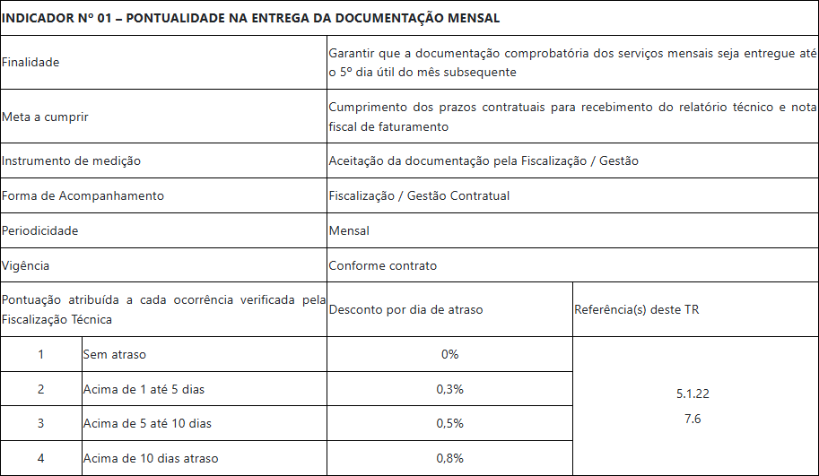
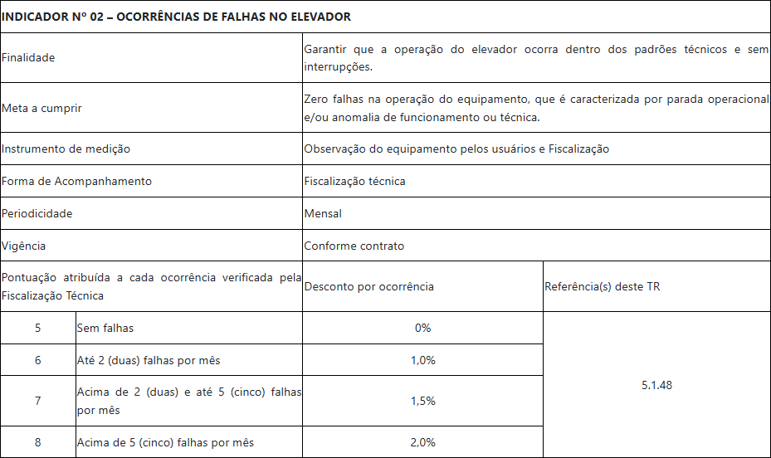
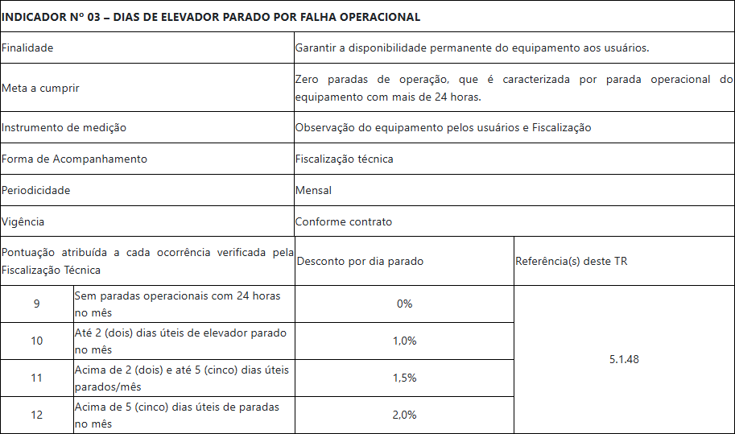
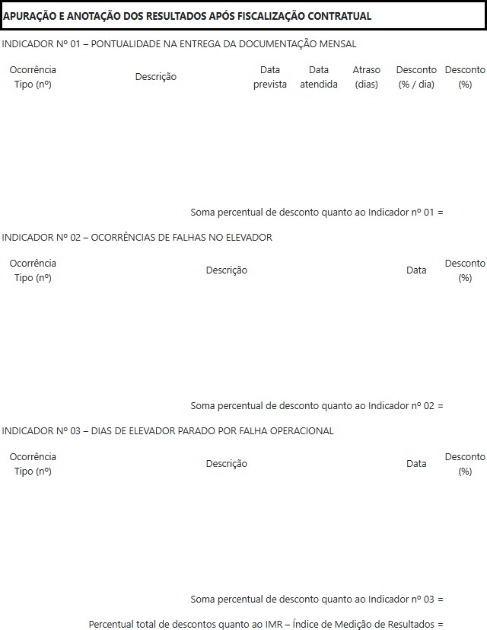

Recebimento do Objeto
  - Os serviços serão recebidos provisoriamente, no prazo de 05 (cinco) dias úteis, a contar da data do recebimento da documentação técnica e de faturamento mensal pelo Fiscal Técnico, mediante checklist de pagamento detalhado, quando verificado o cumprimento das
exigências de caráter técnico.
  - Para efeito de recebimento provisório, ao final de cada período de faturamento, o fiscal técnico do contrato irá apurar o resultado das avaliações da execução do objeto e, se for o caso, a análise do desempenho e qualidade da prestação dos serviços realizados em consonância com os indicadores previstos, que poderá resultar no redimensionamento de valores a serem pagos à contratada, registrando em relatório a ser encaminhado ao gestor do contrato.
    - O Contratado fica obrigado a reparar, corrigir, remover, reconstruir ou substituir, às suas expensas, no todo ou em parte, o objeto em que se verificarem vícios, defeitos ou incorreções resultantes da execução ou materiais empregados, cabendo à fiscalização não atestar a última e/ou única medição de serviços até que sejam sanadas todas as eventuais pendências que possam vir a ser apontadas no Recebimento Provisório.
    - O recebimento provisório também ficará sujeito, quando cabível, à conclusão de todos os testes de campo e à entrega dos Manuais e Instruções exigíveis.
    - Os serviços poderão ser rejeitados, no todo ou em parte, quando em desacordo com as especificações constantes neste Termo de Referência e na proposta, sem prejuízo da aplicação das penalidades.
    - O Termo de Recebimento Provisório só será emitido após os serviços prestados no último período de adimplemento contratual, atendidas as condições estabelecidas nas especificações técnicas.

Recebimento Definitivo do Objeto
  - Os serviços serão recebidos definitivamente no prazo de 10 (dez) dias úteis, contados do recebimento provisório, por servidor ou comissão designada pela autoridade competente, após a verificação da qualidade e quantidade do serviço e consequente aceitação mediante checklist de pagamento detalhado/termo detalhado, obedecendo os seguintes procedimentos:
    - Emitir documento comprobatório da avaliação realizada pelos fiscais técnico e administrativo, no cumprimento de obrigações assumidas pelo contratado, com menção ao seu desempenho na execução contratual, baseado em indicadores objetivamente definidos e aferidos, e a eventuais penalidades aplicadas.
    - Realizar a análise dos relatórios e de toda a documentação apresentada pela fiscalização e, caso haja irregularidades que impeçam a liquidação e o pagamento da despesa, indicar as cláusulas contratuais pertinentes, solicitando à CONTRATADA, por escrito, as respectivas correções;
    - Emitir Termo Circunstanciado/checklist para efeito de recebimento definitivo dos serviços prestados, com base nos relatórios e documentações apresentadas; e
    - Comunicar a empresa para que emita a Nota Fiscal ou Fatura, com o valor exato dimensionado pela fiscalização.
  - No caso de controvérsia sobre a execução do objeto, quanto à dimensão, qualidade e quantidade, deverá ser observado o teor do art. 143 da Lei nº 14.133, de 2021, comunicando-se à empresa para emissão de Nota Fiscal no que pertine à parcela incontroversa da execução do objeto, para efeito de liquidação e pagamento.
  - Nenhum prazo de recebimento ocorrerá enquanto pendente a solução, pelo contratado, de inconsistências verificadas na execução do objeto ou no instrumento de cobrança.
  - O recebimento provisório ou definitivo não excluirá a responsabilidade civil pela solidez e pela segurança do serviço nem a responsabilidade ético-profissional pela perfeita execução do contrato.

Prazo de pagamento
  - O pagamento será efetuado no prazo de até 30 (trinta) dias contados do recebimento definitivo do objeto.

Forma de pagamento
  - O pagamento será realizado por meio de ordem bancária, para crédito em banco, agência e conta corrente indicados pelo contratado.
  - Será considerada data do pagamento o dia em que constar como emitida a ordem bancária para pagamento.
  - Quando do pagamento, será efetuada a retenção tributária prevista na legislação aplicável.
    - Independentemente do percentual de tributo inserido na planilha, quando houver, serão retidos na fonte, por ocasião da realização do pagamento, os percentuais estabelecidos na legislação vigente.
  - O contratado regularmente optante pelo Simples Nacional, nos termos da Lei Complementar nº 123, de 2006, não sofrerá a retenção tributária quanto aos impostos e contribuições abrangidos por aquele regime. No entanto, o pagamento ficará condicionado à apresentação de comprovação, por meio de documento oficial, de que faz jus ao tratamento tributário favorecido previsto na referida Lei Complementar.

- FORMA E CRITÉRIOS DE SELEÇÃO DO FORNECEDOR

Forma de seleção e critério de julgamento da proposta
  - O fornecedor será selecionado por meio da realização de procedimento de LICITAÇÃO, na modalidade PREGÃO, sob a forma ELETRÔNICA, com adoção do critério de julgamento pelo [MENOR PREÇO].

Exigências de habilitação
  - Para fins de habilitação, deverá o licitante comprovar os seguintes requisitos:

Qualificação Técnica
  - Registro ou inscrição da empresa no Conselho Regional de Engenharia e Agronomia – CREA, ou órgão similar competente, em atividade relacionada ao objeto desta licitação;
  - Comprovação de aptidão para execução de serviço de complexidade tecnológica e operacional equivalente ou superior com o objeto desta contratação, ou com o item pertinente, por meio da apresentação de certidões ou atestados, por pessoas jurídicas de direito público ou privado, ou regularmente emitido(s) pelo conselho profissional competente, quando for o caso.
    - Para fins da comprovação de que trata este subitem, os atestados deverão dizer respeito a contratos executados com as seguintes características mínimas:
      - Atestado(s) de Capacidade Técnica emitido(s) por pessoa jurídica de direito público ou privado comprobatório(s) de execução de serviço pela Empresa Licitante, com complexidades similares ao do objeto licitado mencionando, no mínimo, serviço de manutenção realizado pela Empresa Licitante em elevador(es) em prédio comercial durante um período não menor que 12 ( doze ) meses;
      - Atestado(s) de Capacidade Técnica emitido(s) por pessoa jurídica de direito público ou privado, certificado(s) pelo CREA, comprobatório(s) da execução, pelo(s) profissional(is) responsável(is) técnico(s), ENGENHEIRO MECÂNICO, habilitado(s) pelo CREA, de manutenção em elevador(es);
      - Os atestados deverão ser registrados no órgão técnico competente e mencionar as características dos serviços claramente, de modo a não dar margem a dúvidas quanto à similitude com o objeto deste Termo de Referência;
      - O(s) profissional(is) designado(s) como responsável(is) técnico(s) pelos serviços deverá(ão) comprovar o vínculo profissional com a licitante por meio de: cópia de carteira de trabalho (CTPS), contrato social da licitante, contrato de prestação de serviço ou, ainda, de declaração de contratação futura do profissional detentor do atestado apresentado, desde que acompanhada de anuência do mesmo profissional (conforme Acórdão 1806/2015 – TCU – Plenário);
      - A apresentação de acervo do profissional não supre a exigência de apresentação de atestado de capacidade técnica do profissional.
    - Será admitida, para fins de comprovação de quantitativo mínimo, a apresentação e o somatório de diferentes atestados executados de forma concomitante.
    - Os atestados de capacidade técnica poderão ser apresentados em nome da matriz ou da filial do fornecedor.
    - O fornecedor disponibilizará todas as informações necessárias à comprovação da legitimidade dos atestados, apresentando, quando solicitado pela Administração, cópia do contrato que deu suporte à contratação, endereço, telefone, e-mail, contato atual da contratante e local em que foi executado o objeto contratado, dentre outros documentos.

- ESTIMATIVAS DO VALOR DA CONTRATAÇÃO

  - O custo estimado total da contratação, incluindo os custos unitários, encontra-se aposto na tabela anexa ao ETP, que integra este Termo de Referência.

- ADEQUAÇÃO ORÇAMENTÁRIA

  - As despesas decorrentes da presente contratação correrão à conta de recursos específicos consignados no Orçamento Geral da União.

  - A contratação será atendida pela dotação indicada no item “Dotação Orçamentária” constante do Edital.

  - A dotação relativa aos exercícios financeiros subsequentes será indicada após aprovação da Lei Orçamentária respectiva e liberação dos créditos correspondentes, mediante apostilamento.

- SANÇÕES ADMINISTRATIVAS
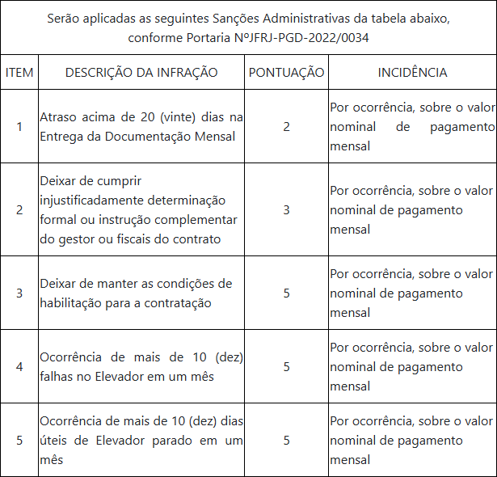

  - A inexistência de conduta expressamente definida e classificada no Termo de Referência não exime o Particular do cumprimento integral das obrigações assumidas.
  - A classificação da conduta que não conste expressamente no Termo de Referência incumbe à gestão e/ou fiscalização contratual, por ocasião do descumprimento de qualquer item constante do Edital, Termo de Referência ou Contrato.
  - No caso de descumprimento injustificado de qualquer prazo fixado pela Administração, poderá ser aplicada multa moratória, à proporção de 0,3% (zero vírgula três por cento) por dia de atraso, calculada à base de juros compostos, observadas as seguintes condições:
    - A multa de mora incidirá sobre a parcela em atraso e poderá ser acumulada com quaisquer das demais sanções previstas nesta Portaria.
    - O percentual acumulado da multa de mora ficará limitado a 30% (trinta por cento) do valor contratual.
    - Os casos de atrasos superiores a 50% (cinquenta por cento) do prazo contratado poderão importar, além da aplicação da multa moratória máxima fixada na alínea anterior, atribuição de pontuação equivalente a uma falta de leve a gravíssima, à proporção da importância da parcela concretamente inadimplida.
  - Também poderão ser aplicadas as demais sanções previstas na Portaria Nº JFRJ-PGD-2022/00034 da Direção do Foro da Seção Judiciária do Rio de Janeiro, mesmo que não estejam explícitas neste documento.

RAFAEL DOS SANTOS ROQUE SUPERVISOR EM EXECÍCIO
SEÇÃO DE MANUTENÇÃO DE EQUIPAMENTOS MECÂNICOS

MARIA LUIZA ALVES DE AQUINO COORDENADORA DE MANUTENÇÃO

CLAUDIA MESQUITA REZENDE RANGEL DIRETORA DA SUBSECRETARIA DE INFRAESTRUTURA


Documento assinado eletronicamente por SILVIA ANGÉLICA LOPES DA SILVA DE OLIVEIRA , Usuário Externo, em 18/02/2025, às 12:43, conforme art. 1º, III, "b", da Lei 11.419/2006.

Documento assinado eletronicamente por EDUARDO ANDRE BRANDAO DE BRITO FERNANDES , Diretor do Foro, em 19/02/2025, às 16:56, conforme art. 1º, III, "b", da Lei 11.419/2006.



A autenticidade do documento pode ser conferida no site https://sei.trf2.jus.br/sei/controlador_externo.php?acao=documento_conferir&id_orgao_acesso_externo=1 informando o código verificador 0751867 e o código CRC 8C0E6C00.

0004550-25.2025.4.02.8001 SEI 0751867v6

